山东省互联网营业场所上网服务管理系统安装文档

2022年修订版本

目录

一、概述
山东省互联网上网服务营业场所管理系统分为两个部分：场所端和场所管理中心端。其中，场所端分为两个部分：场所服务端和场所客户端。
本文档用于指导场所端的安装以及对应参数的填写。
二、场所服务端安装
1、服务端安装：
服务端安装位置：服务端必须安装在收费机上。
双击运行 文旅通服务端.exe 程序，进入服务端安装向导。
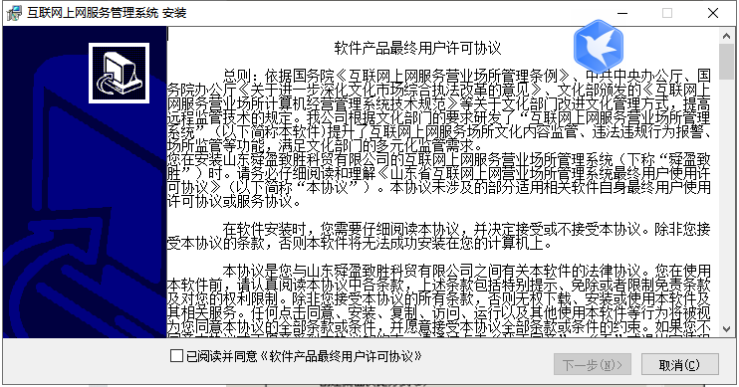
点选“已阅读并同意《软件产品最终用户许可协议》”，直接点击“下一步”；
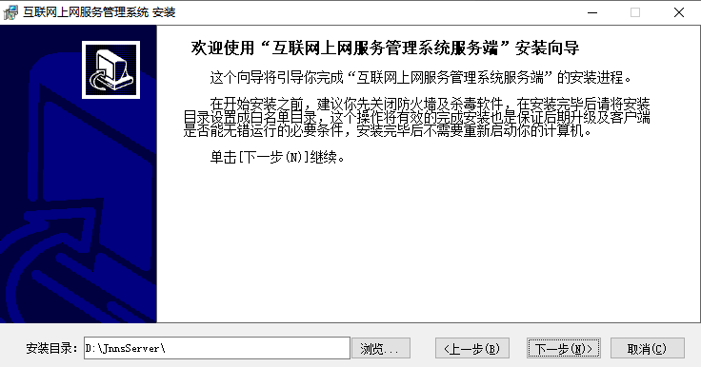
建议安装目录选取非系统盘安装，继续点击“下一步”，
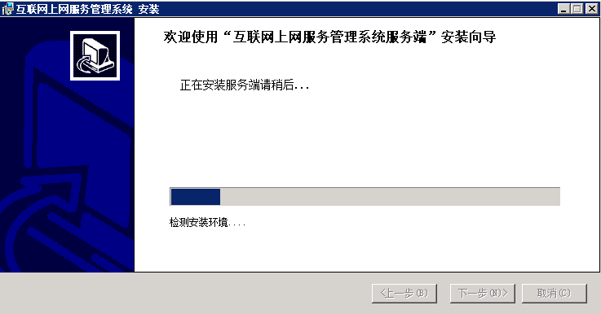
点击“完成”，安装完毕。
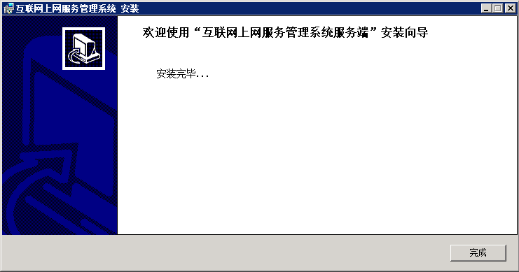

2、服务端注册：
安装完毕，打开服务端界面，点选“网吧信息”，并点击“变更注册信息”，弹出“软件注册界面”；
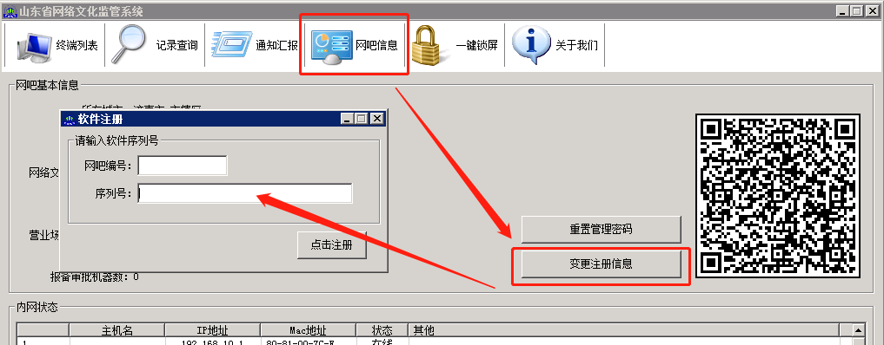
注册信息：需要完整填入：营业场所编码、营业场所序列号，序列号为网吧唯一有效，且使用后需要重新生成。
网吧编码：请联系文化部门或者技术人员获取
序列号：请联系文化部门或技术人员获取
所有信息正确填写后，点取“点击注册”，即进入监管平台网吧主界面。
注意事项：安装服务端的电脑如果安装360等其他杀毒软件的，请将文化监管软件程序加入到信任区，避免出现杀软误报、误杀导致文化监管软件无法启动运行。
三、场所客户端安装
客户端安装位置：安装在客户机上的
采用推送方式安装，维护人员通过现有的维护通道，无盘，客户机的开机启动项，把安装程序自动投放到开机的客户机上，并运行命令：
文旅通客户端正式版.exe xxxxxxxxxx(营业场所编号) 空格xxx.xxx.xxx.xxx:59041
其中，xxxxxxxxxx为文化监管系统中的“营业场所编号”xxx.xxx.xxx.xxx为吧台端内网IP地址（执行参数）59041为网吧吧台端口，如有需要请及时咨询技术客服。
在命令中客户端、营业场所编号中需在英文输入法下键入空格。
命令运行完毕后，客户端自动安装并运行。

2022.5

